特别注意：
1、因为参考文献检索时必须使用英文标点符号，所以全文都要使用英文状态下的标点符号（特殊情况：因为英文中无顿号，所以只有顿号用中文标点符号）, 包括括号，且标点符号之后空1格。
2、正确使用投稿模板的方法：打开此模板，将论文的内容逐一拷贝到其中，得到符合字体、字号等版式要求的文件（注意：一定要打开“投稿模板“，把一校后的内容拷贝到其中；而不是在一校稿上修改格式）。
3、全文中，中文使用“方正书宋简体”字体；英文、公式、符号使用“Times New Roman”字体。
4、建议作者最好使用Word 2007以下的版本排版。
5、为了全刊公式及符号统一，请作者一定要使用MathType公式编辑器，不能使用Office 2007以上版本自带的编辑器（因为公式转换后会全部变成图片，需要重新录入）。
6、如有不清楚的地方请及时与编辑部沟通，电话：010-62562491。

文章标题

作者1^{1,2)}, 作者2^{1)*}, 作者3²⁾（两个字的作者中间加2个自然空; 通讯作者姓名右上角加*, 第1作者默认为通讯作者，姓名上方不要星号）
¹⁾ (中文工作单位名称 中文城市名 邮编)
²⁾ (中文工作单位名称 中文城市名 邮编)
(通讯作者的E-mail地址)
摘 要: 正文（方正书宋8.5磅）.

关键词: 关键词1; 关键词2; 关键词3; 关键词4
中图法分类号: TP391.41

Title（英文题目每个实词首字母大写）（Times New Roman 13.5磅）

Author 1^{1,2)}, Author 2^{1)*}, and Author 3²⁾ （如Wang Ying, Wang Xiaoying）
¹⁾ (英文工作单位, 英文城市名 邮编) （英文单位每个单词全拼，每个实词首字母大写；英文单位名称和城市名排斜体；邮编排正体）
²⁾ (英文工作单位, 英文城市名 邮编)
Abstract: text.

Key words: text1; text1; text3; text4

正文（方正书宋10磅） (正文开始双栏排版)

1 1级标题（黑体11.5P）

1.1 2级标题(黑体5号)
正文
1.1.1 3级标题（方正书宋10磅）
正文

4 结 语(2个字中间加2个自然空)

参考文献(References):（黑体11.5P）
(各类文献严格按照主页上的《参考文献规范》)
- Author 1, Author 2. Maximum disparity threshold estimation for stereo imaging systems via variogram analysis[C]// Proceedings of the 1st International Conference on Computational Science. Heidelberg: Springer, 2003: 591-600（Times New Roman 8磅）
分图排版

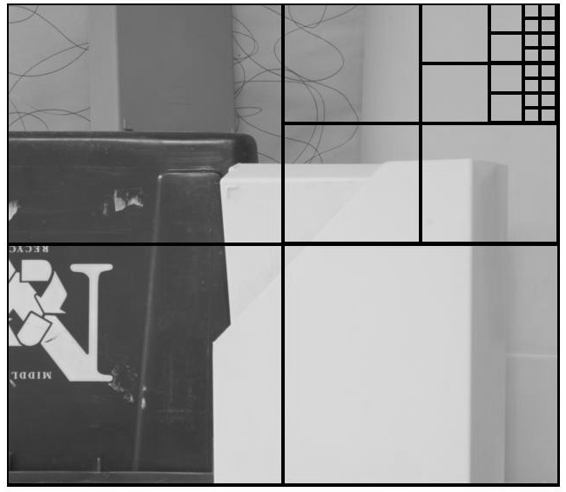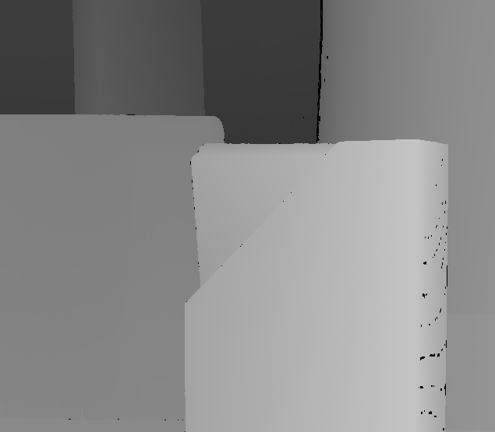
a. 分块结果 b. 真实视差图
图4 Plastic的最小视差计算（方正书宋小5号）

说明: 分图序号和分图标题一定要放在分图居中处

表格排版
表1 搜索空间降低比率及命中率（黑体小5号）%
图像对（方正书宋8磅） | R | H
Baby1 | 41.200 5 | 90.0
Bowling1 | 10.400 1 | 96.3
Cloth1 | 26.221 3 | 99.5
Venus | 20.052 3 | 100.0
平均 | 27.762 5 | 97.3
说明: 数据项中小数点对齐, 留千分空

表2 人因问题在设计流程中的解决方法
人因问题 | 步骤 | 解决方法
有限视域内海量数据的不合理布局产生认知混淆 | 数据可视化阶段的数据描述步骤 | 数据过滤, 图标隐喻, 强调
数据显示中断造成认知缺失 | 交互式设计阶段 | 等待提示的反馈
热点标签的定位和显示对空间概念认知的影响 | 数据可视化阶段的数据表示步骤 | 结合GPS和传感器数据计算标签的位置和跟随运动
说明: 1. 文字内容多时整体左齐居中
2. 每行内容多时上齐

公式排版
1. 公式需要转行时，运算符排在第1行末尾，第2～n行与第1行右移4个自然空，如：
2. 独立公式占几行的公式序号要与最下行齐，如
(1)
3. 独立公式为联立形式公式序号居中居右放，如
(4)
4. 公式中的省略号用竖直居中的形式，如

算法排版

本文算法步骤如下：
输入. 邻接矩阵A.
输出. 可达矩阵P.
Step1. 读入图像, 利用式(4)提取强度分量.
Step2. 对强度分量进行Canny算子边缘检测.
Step2.1. 对****
说明: 输入、输出排正文字体，即方正书宋简体10磅字；Step1开始排方正书宋简体小5号字；下级比上级右移2格

附录排版

附录A 双队算法的正确性分析（5号黑体）
为了证明双队算法的正确性, 首先给出一个相关的定理.（附录中所有内容排小5号字）
P₂P₃≤P₁P₃–L_{l} (A1)
脚注的排版法，通栏放

① 一个图像块被细分为多个子块时, 被细分的图像块被称为这些子块的父块

